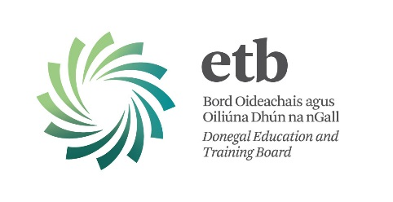

Gradaim 2013/14
Bord Oideachais agus Oiliúna Dhún na nGall
Mic Léinn / Foghlaimeoirí /Foirne

“Deiseanna nua do mhic léinn? Nasc níos fearr idir smaointe agus cad é a dhéanann muid anseo sa Bhord Oideachais agus Oiliúna Dhún na nGall? Ag ullmhú ár gcomhphobail d’fhoghlaimeoirí le réitigh nua indíolta do na dúshláin a bhaineann leis an todhchaí.?”

Is iad seo na spriocanna a bheidh mar bhonn ag na Gradaim chun Pobail is Nuálaíochta d’Fhoghlaimeoirí ag Bord Oideachais agus Oiliúna Dhún na nGall a bhaint amach. Beidh foireann maoir óna réimsí éagsúla laistigh den eagraíocht le measúnú a dhéanamh ar na tionscadail / tograí agus na buaiteoirí a fhógairt. Is féidir iontrálacha a chur isteach ó dhuine ar bith atá mar pháirt den tionscadal féin nó trí aon chomhalta d’fhoireann an Bord Oideachais agus Oiliúna Dhún na nGall, cuallacht na mac léinn nó foghlaimeoirí am ar bith suas go dtí an spriocdháta de 30 Aibreán 2014.

Le haghaidh tuilleadh eolais téigh i dteagmháil leis an seoladh ríomhphoist annualawards@donegaletb.ie agus/nó téigh fad leis an suíomh gréasáin ag www.donegaletb.ie

Beidh deiseanna do na dámhachtainí a bhuaigh sna réimsí seo a leanas:-

1. TAIGHDE
(Beidh an dámhachtain seo bronnta ar an phíosa is fearr de thaighde ó mhac léinn, grúpa de mhic léinn nó comhalta(í) na foirne in aon réimse cuí).

2. TEICNEOLAÍOCHT SAN OIDEACHAS
(Beidh an dámhachtain seo a bhronnadh don chomhtháthú is éifeachtaí sa mhúineadh agus i bhfoghlaim ar thaobh na teicneolaíochta de).

3. SMAOINTEOIREACHT NUÁLACH
(Beidh an dámhachtain seo bronnta ar an mhac léinn nó múinteoir (nó grúpaí de sin) a bhfuil fadhb éagsúla ar aithint acu agus réiteach i bhfeidhm a bhfuil tionchar dearfach as).

4. COMHOIBRIÚ LE EAGRAÍOCHTAÍ ÁITIÚIL
(Beidh an dámhachtain seo don tionscadal is luachmhara atá curtha i gcrích i gcomhar le heagraíochtaí áitiúil).

5. TIONSCADAL CUIMSITHEACH
(Beidh an dámhachtain seo bronnta ar an tionscnamh is fearr atá ag cur chun cinn na cuimsitheachta).

6. TIONSCADAL GLAS (FUINNEAMH INBHUANAITHE)
(Beidh an dámhachtain seo bronnta don tionscadal is fearr atá ag cur chun cinn an timpeallacht ghlas).

7. DEA-CHLEACHTAIS I SLÁINTE
(Beidh an dámhachtain seo don togra is fearr ar thaobh maireachtála sláintiúil).

8. ETIEM (EOLAÍOCHT, TEICNEOLAÍOCHT, INNEALTÓIREACHT, EALAÍON agus MATAMAITIC)
(Beidh an dámhachtain seo don tionscnamh is fearr sa chumasc na n-ealaíon agus an oideachais ETIM).

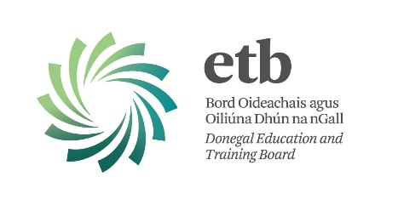

Foirm Iarratais.

GRADAIM BORD OIDEACHAIS AGUS OILIÚNA
DHÚN NA nGALL 2013/14

Iarratasóir(í) : ________________________________________________________________________________________________________________________________________________________________________________________________

Sonraí Teagmhála: ________________________________________________________________________________________________________________________________________________________________________________________________

Scoil / Ionad:
________________________________________________________________

Catagóir Dhámhachtana: ________________________________________________________________________________________________________________________________________________________________________________________________

Sonraí:
Tabhair cur síos gairid ar do thogra, nach bhfuil níos mó ná 200 focal. ______________________________________________________________________________________________________________________________________________________________________________________________________________________________________________________________________________________________________________________________________________________________________________________________________________________________________________________________________________________________________________________________________________________________________________________________________________________________________________________________________________________________________________________________

Tá ceangaltáin iata anseo:
Tá / Níl

Tabhair sonraí faoi na ceangaltáin.
________________________________________________________________________________________________________________________________________________________________________________________________
________________________________________________________________________________________________________________________________

Dáta deiridh d’iarratas: 30ú Aibreán 2014.
Seol d’Iarratas, mar aon le haon cheangaltán marcáilte
Dámhachtainí 2013 Bord Oideachais agus Oiliúna Dhún na nGall chuig:
annualawards@donegaletb.ie

